宁波工程学院 2018---2019 学年第 1 学期
《线性代数A》课程期末考试卷B卷
班级： 姓名： 学号：

题 号 | 一 | 二 | 三 | 四 | 五 | 总分 | 复核人
应得分 | 20分 | 30分 | 20分 | 15分 | 15分 | 100分
实得分
评卷人
适用班级：工科各专业和物流专业17级各班级(不含汽车17-3,4、网络17-3的三个班级).
考试时间：2个小时.

一、填空题(每小题2分，共20分)
- 排列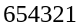的逆序数为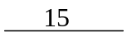.
- 设为3阶方阵，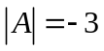，则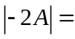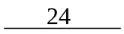.
- 设为三阶可逆矩阵，且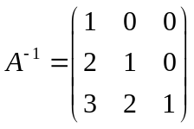，则伴随矩阵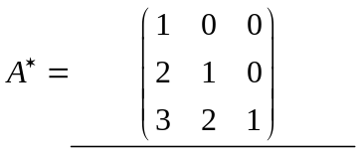.
- 当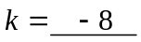时，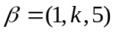能由向量组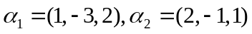线性表示.
- 若为阶矩阵，则非齐次线性方程组有唯一解的充分必要条件为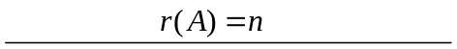.
- 设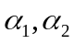为非齐次线性方程组的两个不同的解，写出的一个非零解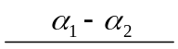.
- 设三阶方阵与相似，且的特征值为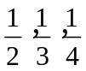，则行列式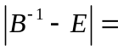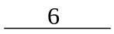.
- 函数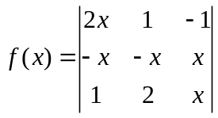中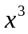的系数为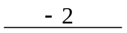.
- 设方程组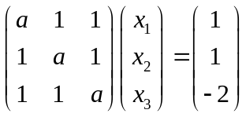有无穷多解，则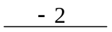.
- 二次型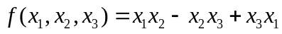对应的对称矩阵为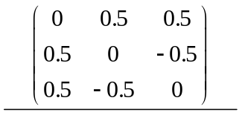.
二、计算题(每小题10分，共30分)
- 计算行列式 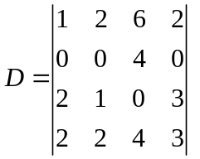.
解 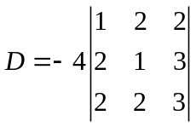 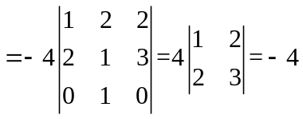
..........................(4分) ..........................(10分)

- 求解矩阵方程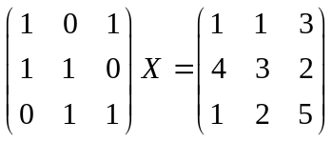.
解 设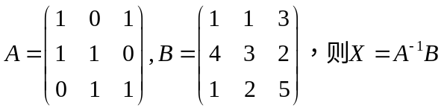 ..........................(4分)
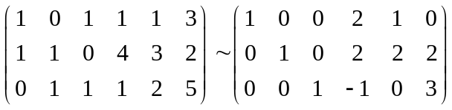，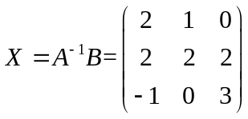.......(10分)
- 已知矩阵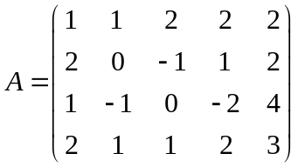，求的秩以及一个最高阶非零子式.
解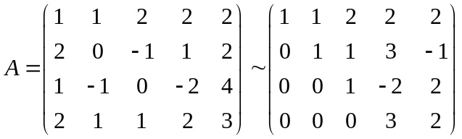 ..........................(6分)
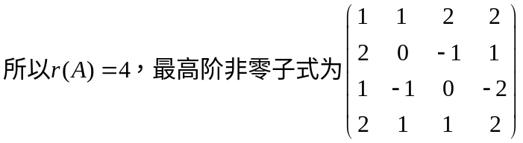..........................(10分)

三、计算题(每小题10分，共20分)

1、求下列非齐次线性方程组所对应的齐次线性方程组的基础解系和此方程组的通解.
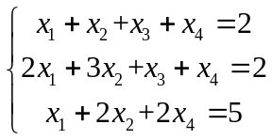.
解 增广矩阵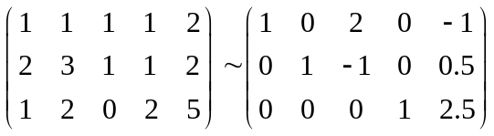， ..........................(4分)
则方程组可转化为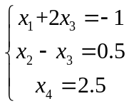，对应的齐次方程组为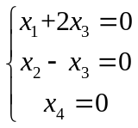
可得齐次线性方程组的基础解系为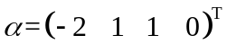 ..........................(8分)
同时，有非齐次方程特解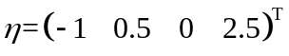
所以非齐次通解为..............(10分)
- 求矩阵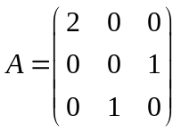的特征值和特征向量.
解 特征多项式为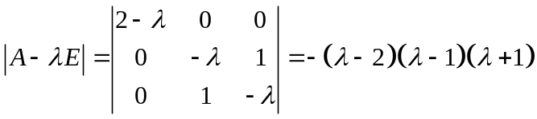
因此，特征值为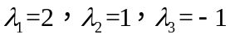 ..........................(5分)
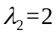时，解方程组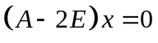，得特征向量为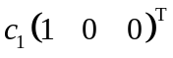
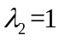时，解方程组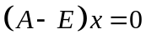，得特征向量为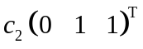
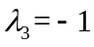时，解方程组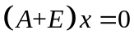，得特征向量为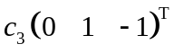........................(10分)

四、简答题(每小题5分，共15分)
- 设n阶矩阵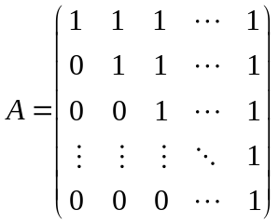，求的逆矩阵以及的所有代数余子式之和.
解：，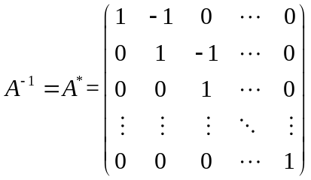 ..........................(3分)

由于伴随矩阵由代数余子式组成，因此所有代数余子式之和为1. ..................(5分)

- 设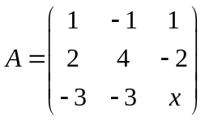，已知与对角矩阵相似，特征值为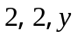，求和的值.
解 对角线元素之和等于特征值之和可得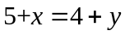； ..........................(2分)
行列式等于特征值之积可得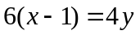
联立解得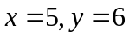 ..........................(5分)

- 已知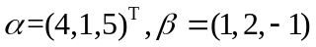，矩阵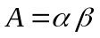，求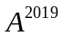.
解
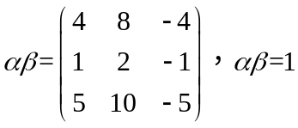 ..........................(2分)

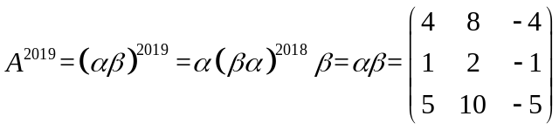 ..........................(5分)

- 证明与计算(每小题5分，共15分)
1、设都是n阶对称阵，证明为对称阵的充分必要条件是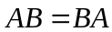.
证明 都是n阶对称阵，有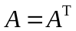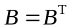
必要性：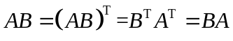 ..........................(3分)
班级： 姓名： 学号：

充分性：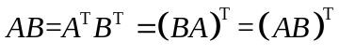 ..........................(5分)

2、设，且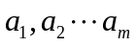线性无关，证明：向量组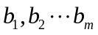线性无关.
证明 设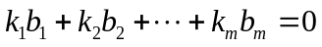
则 .........................(2分)
由线性无关，有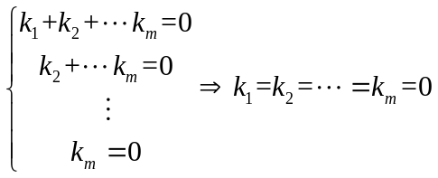
所以向量组线性无关. .........................(5分)
3、设n阶方阵满足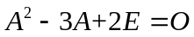，证明可逆，并求.
证明与求解
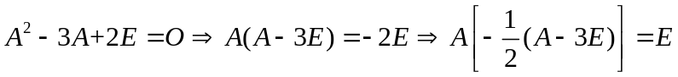.....................(3分)
所以可逆，且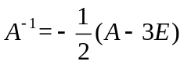. .........................(5分)

